青研QY-I眼动设备检测报告

2022年10月26日星期三

包一川

目录

背景介绍 2

检测环境 2

检测设备 2

对比设备 2

检测平台 3

代码环境 3

连接方式 4

主控软件 4

连接方式 4

UDP连接 4

TCP连接 4

1. 背景介绍
2. 检测环境
3. 连接方式
   1. UDP环境连接
   2. TCP环境连接
   3. USB连接
4. 校准-校验及实际使用体验
5. 检测任务
6. 数据质量检测
   1. 数据稳定性
   2. 时间精度
   3. 空间精度
7. 总结
8. 附录：检测代码

# 一、背景介绍

认知检测工具集平台计划开发眼动相关任务范式用于认知功能检测。先前与新华医院合作的研究表明眼动任务如盯点任务、平滑追踪任务、自由观看图片任务以及反向眼动任务能较好的区分帕金森式症病人与健康被试，此外与精神卫生中心合作的数据也在同类任务中表现出精神类疾病患者于健康人群的显著差异，因此眼动任务有作为对被试操作配合度和依赖度较低的认知功能检测模式的潜力。

由于后续计划对认知检测工具集大规模推广使用，需要以较低成本解决眼动捕捉设备采购问题。又因SR research公司眼动仪产品Eyelink系列整体价格走高，由于进口运输等问题采购周期增加，急需找到国产平替产品作为后续开发范式的眼动检测设备。经相关实验室推荐及我方调研、实地试用发现上海青研科技有限公司的产品QY-I基本符合平台计划的采购需求，并对此展开实际使用检测。

# 二、检测环境

## 检测设备

青研科技有限公司提供的QY-I眼动检测仪：

采样率100Hz

平均精度0.25-0.5°

注视跟踪范围：水平55°，垂直35°

最佳摄像头-人眼距离：60cm

红外波长：850nm

眼镜兼容性：兼容

实时操作员反馈：可显示眼部图像和实时眼动点

提供SDK供二次开发

摄像机交互数据接口：USB3.0

医疗器械资质

## 对比设备

SR research公司Eyelink portable Due：

采样率250Hz、500Hz、1000Hz（自由运动）、2000Hz（固定头部）

采样精度： Down to 0.15° (0.25° to 0.5° typical)

Mean = 0.25°, Median = 0.23°, and Standard Deviation = 0.14°（固定头部）

Mean = 0.26°, Median = 0.22° and Standard Deviation = 0.16°（自由运动）

注视跟踪范围：水平32°，竖直25°

最佳摄像头-人眼距离：42-62cm

红外波长：未提供

眼睛兼容性：兼容

实时操作员反馈：可显示眼部图像和实时眼动点

提供SDK供二次开发

摄像机交互数据接口：USB 3.0

未获得国内医疗器械资质

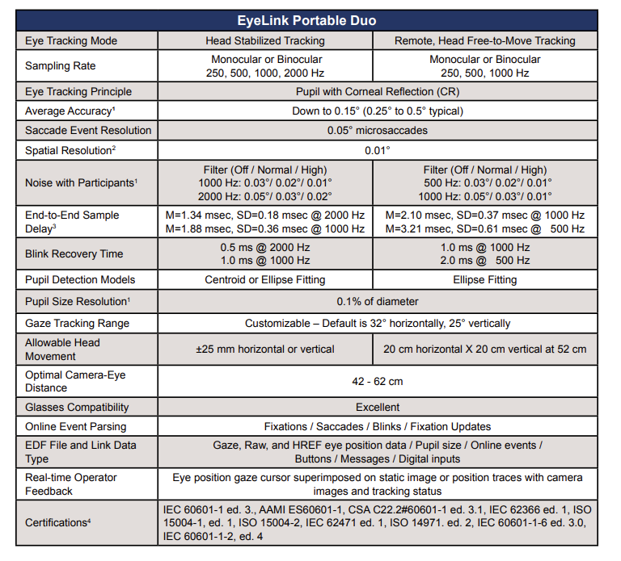

## 检测平台

**Dell Precision 3660塔式工作站：**

英特尔酷睿i7-12700

32G DDR5 4400MHz内存

1TB PCIe NVMe SSD

2T 7200rpm HDD

Nvidia Geforce RTX 3060

Windows 10专业版 21H1

## 代码环境

连接及实验代码使用MATLAB R2019a实现，QY-I通过访问该公司定制软件接口进行交互和数据存储，由于目前的定制软件版本TCP连接尚存在问题，因此主要使用UDP连接进行测试。Eyelink通过Psychtoolbox（PTB）进行交互和数据存储。

## 主控软件

1. QY-I由该公司提供的定制软件Y1_DataCollector（YDC）进行主控
2. Eyelink通过PTB进行主控

# 三、连接方式

## UDP连接

QY-I的主控软件YDC提供本地UDP接口进行访问，默认端口9999，运行QinyanUDPTest.m脚本可以正常交互并获得预定的数据，数据获取频率200Hz，检测获取次数500次，共测试两次。

第一次检测500次通讯设计用时2500ms，实际用时2524.8ms，运行通讯最大间隔21.0ms，最小间隔0.16ms，平均值5ms，标准差5ms。

第二次检测500次通讯设计用时2500ms，实际用时2519.8ms，运行通讯最大间隔21.1ms，最小间隔0.16ms，平均值5ms，标准差4.9ms。

具体数据质量见下文。

## TCP连接

QY-I的主控软件YDC提供本地TCP接口进行访问，默认端口9998，运行QinyanTCPTest.m脚本可以进行正常交互，但目前获得的数据未正确分段，如图1。一个可能的原因是MATLAB最新版本中TCP连接所用读取和写入function为readline()和writeline()发布于R2020b中推出，在本次测试所用的MATLAB版本R2019a中仅能用于串行端口连接的读取和写入。

后续检测方案：

1. 使用R2020b以后的版本重新测试，改用readline()和writeline()实现读写功能，若以此方法通过检测，则在实际使用时需要将相关实验电脑中的MATLAB版本做全面升级，可能需要同步将旧的代码迭代，整体成本较高；
2. 改用串行端口通讯，相关方式需要青研方提供；
3. 需要青研方协助排查是否有传输分段问题

## USB连接

青研方暂未提供USB连接交互方式。

# 四、校准、校验

## 校准

目前缺少回传

无法通过指令调整校准点个数

需要指定校准点位置（或提供改参数的方式）

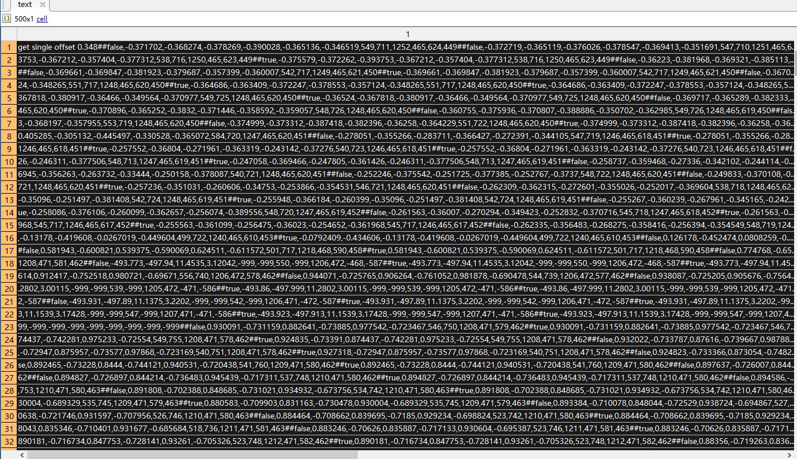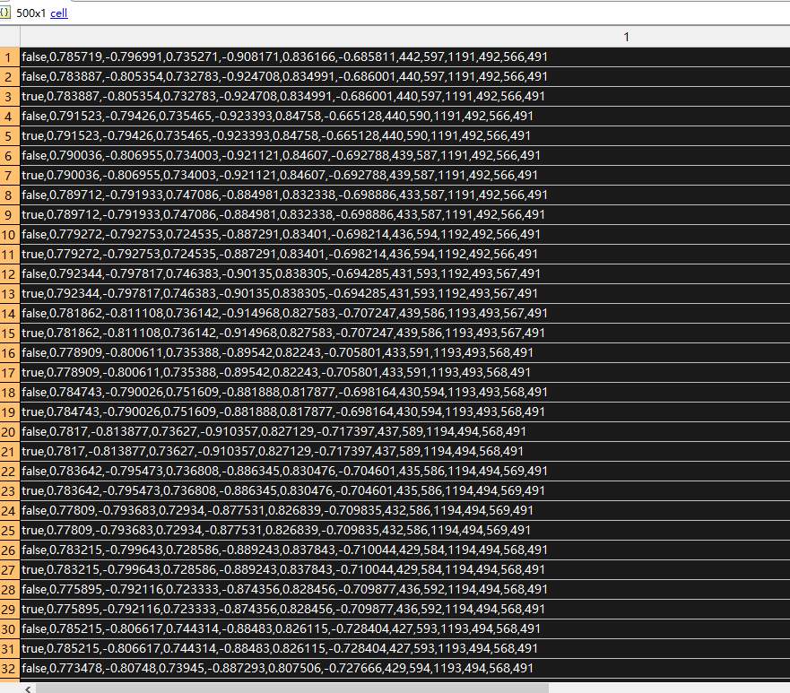

图1、上图为TCP传输获取的数据，未正确分段，下图为UDP传输获得的数据，可正确分段。